1 dicembre

Primo supporto ottico digitale in commercio è il compact disc (credo sia cd) 700mb per musica.

Supporto ottico solo leggibili, oppure scritti una volta letti tante volte.

Quindi.

Cd (compact disc) 700 mb

Dvd capacità 4,7 gb, raddoppiabile.

Per il bluray disc 25 gb per ogni strato, bluray disc può arrivare a un massimo di 8 strato, ma standard si usa solo 2 strati.

Ci sono read only, write once read unlimited, read and write.

A un archivio può interessare tutti i 3 tipi, ma non interessa quelli riscrivibili.

Il costo dei supporto ottici stampabili(read-only) non è uno strumento per fare archivi digitali.

Perciò i archivi considerano solamente i r, i dischi rw read write sono quelli che durano di meno, i dischi r invece durano di piu di rw ma durano di meno dei read only.

La prima tecnologia è stata la compact disc (cd), read only.

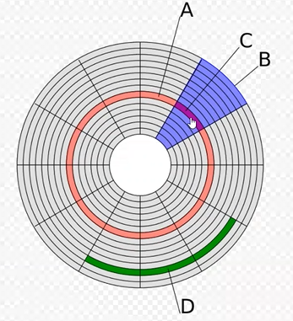

Questo è disco magnetico, è diviso in traccia e settori, non c’è accesso diretto etc etc…

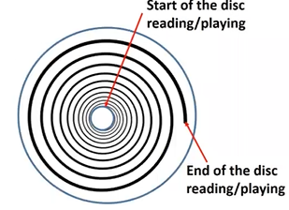

Qui invece c’è un accesso diretto, è un disco magnetico con accesso diretto.

È un solo brano, inizia a scrivere dall’inizio fino a fine. Però i BLER non sono distribuiti in modo uniforme ma piu scriviamo verso esterno, piu i bler sono alti. I BLER si distribuiscono alla fine, non è una buona idea masterizzare tutto il disco, invece usare il doppio dei dischi ma masterizzare la metà, mi aumenta piu che il doppio della vita del disco.

Il compact disc può memorizzare tutti i tipi di beni, tipo audio, documenti e vidio.

Supporto ottico costo basso, facilmente masterizzabile, facile utilizzabile da lettore cd, se conservati bene hanno una discreta aspettativa di vita. Le caratteristiche supportable sono legate a varie aspetti, le scelte dei criteri di masterizzazione unico vero e importante.

Se il dvd contiene 6-7 volte le informazioni di un cd perché i pit sono 6-7 volte piu piccoli nella occupazione.

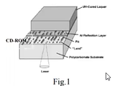

L’operazione di togliere il cd dal centro produce un piccolo danno, poi c’è la temperatura e raggi ultravioletti.

Lo stress di temperatura è un test per vedere fino a quanto il cd resiste all’aumento della temperatura.

Il bler indica un numero in cui viene indicato l’uso del disco, se è superiore a 200 allora il disco si può buttare.

Se si masterizza a una velocità piu alto allora la vita aumenta. Masterizzare lentamente è un danno.

Anche lo stress meccanico e raggi ultravioletti hanno detto il simile.

In tutti i casi, i dischi d’orati sono migliori.

Qui si sono analizzati 3 tipi di cd brand A (d’orato) B C sono silver.

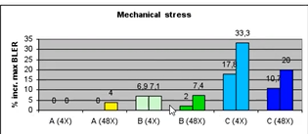

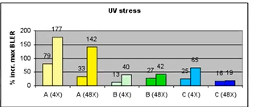

Se un disco dura 3 mese, che costa 10. Non lo uso se posso comprare un disco che dura 30 mesi che costa 30

Perché devo anche valutare i costi delle manodopere delle persone.

Quindi la scelta migliore è senz’altro i supporti ottici con massimo supporto di vita.

I supporto ottico per la conservazione deve essere protetto da uv raggi e da sbalzi da temperatura.

Masterizzazione massima velocità consentita, la miglior qualità.

Quanto dura? Non c’è un numero preciso. La salute di disco ottico dipende dai errori di lettura o bler.

Un errore di lettura significa che vengono attivati circuiti auto correggi errore, fino a 220 non c’è percezione, appena si supera 220 significa che supera la capacità di correzione di errore.

Qui c’è una evoluzione, l’originale potrebbe avere dei errori, ma se è sotto a 220, allora se faccio la copia di questa, non ha piu errori finche non degrada anche questa, questa coppia di originale è una copia migliore dell’originale. Viceversa se supera 220 allora perdiamo qualcosa.

Allora la tecnica è 1) masterizzare al massimo della velocità, 2) masterizzare solo la metà 3) scegliere i dischi migliori.

Per archivi fonico (cd-r) :

* Per ogni cd-r ascoltare il primo e uno dei ultimi 5 minuti delle tracce cd-r
* Se c’è disturbi o malfunzionamento, prendere la seconda copia del medesimo disco cd-r e fare la stessa cosa
* Se il secondo è buono, produrre un nuovo originale dalla copia e sostituire il cd r danneggiato.